KẾT QUẢ TEST API

Patient Portal Backend
Thời gian: 08:05 ngày 07/12/2025 → 21:25 ngày 07/12/2025
Môi trường: http://localhost:8080
Trạng thái server: Đang chạy

TỔNG KẾT
Tổng số test | 9
Passed | 9
Failed | 0
Tỷ lệ thành công | 100%

CHI TIẾT KẾT QUẢ

Kiểm thử đăng nhập tài khoản có lịch sử khám chữa bệnh:
Trạng thái: PASS
Kỳ vọng: 200 với "OK" hoặc "EXISTS"
Thực tế: 200 - "OK"
Status Code: 200
Response: trả về token cho tài khoản hiepcc22
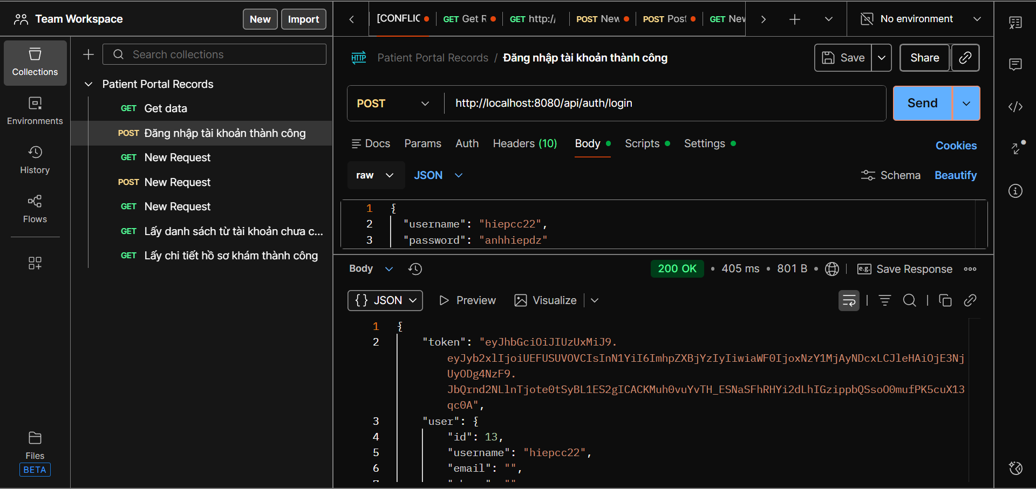

Kiểm thử đăng nhập tài khoản không có lịch sử khám chữa bệnh:
Trạng thái: PASS
Kỳ vọng: 200 với "OK" hoặc "EXISTS"
Thực tế: 200 - "OK"
Status Code: 200
Response: trả về token cho tài khoản lego@gmail.com
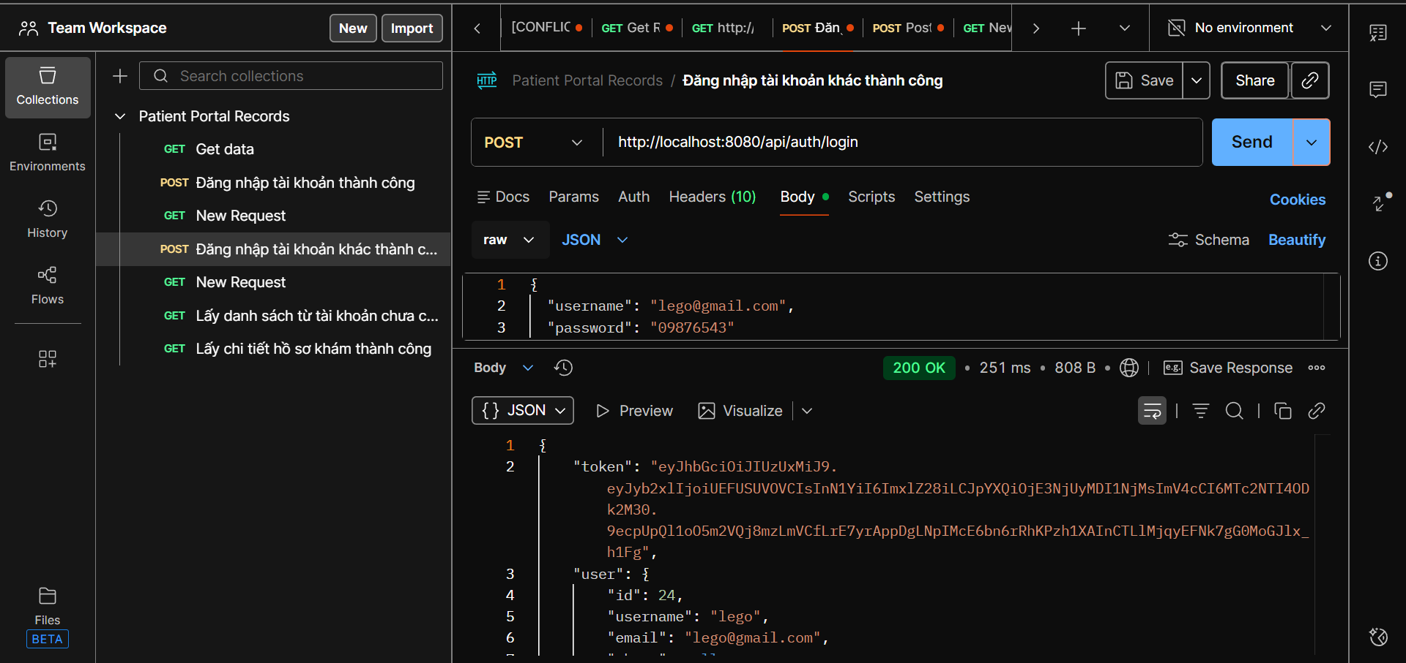

Kiểm thử lấy danh sách hồ sơ khám từ tài khoản có lịch sử khám chữa bệnh:
Trạng thái: PASS
Kỳ vọng: 200 với "OK" hoặc "EXISTS"
Thực tế: 200 - "OK"
Status Code: 200
Response: trả về danh sách chi tiết lịch sử khám chữa bệnh của tài khoản hiepcc22

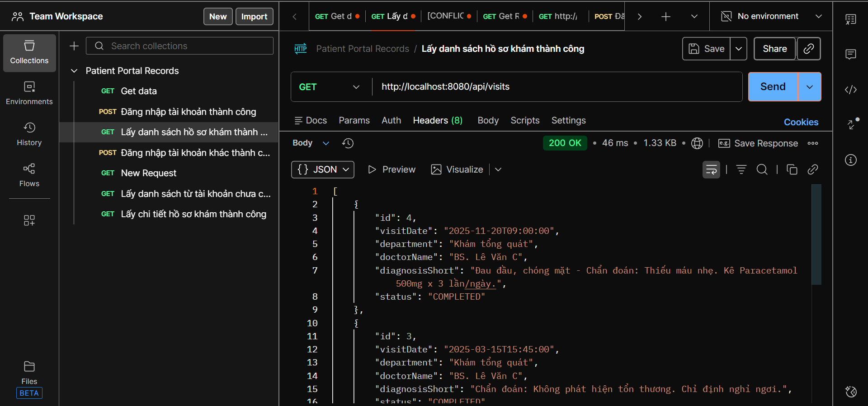
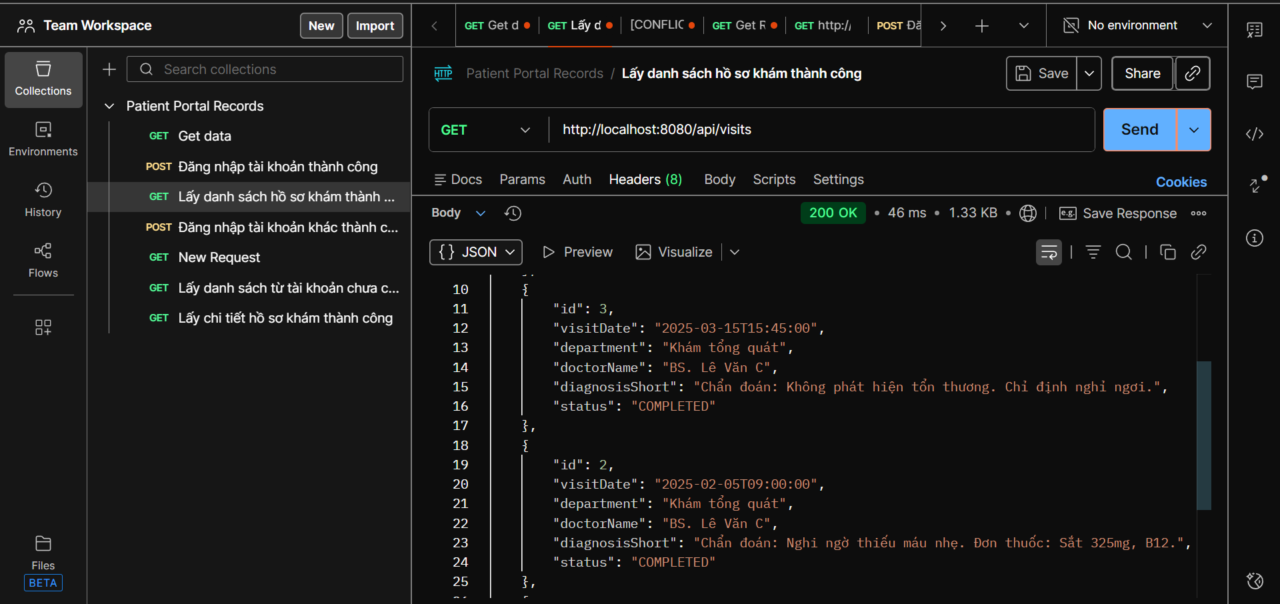
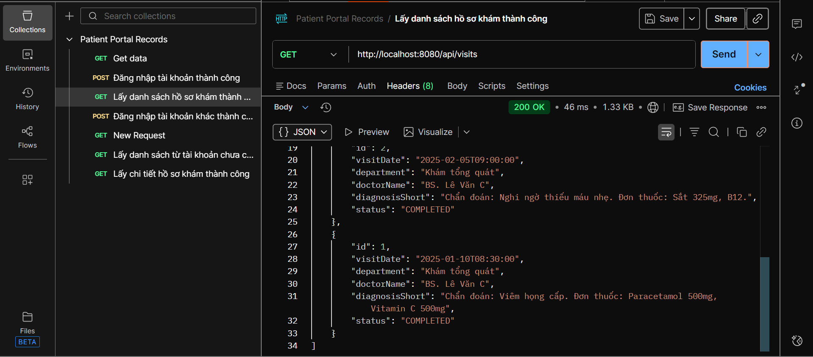

Kiểm thử lấy danh sách hồ sơ khám từ tài khoản chưa có lịch sử khám chữa bệnh:
Trạng thái: PASS
Kỳ vọng: 200 với "OK" hoặc "EXISTS"
Thực tế: 200 - "OK"
Status Code: 200
Response: trả về mảng rỗng cho thấy danh sách chi tiết lịch sử khám chữa bệnh chưa có thông tin của tài khoản lego@gmail.com
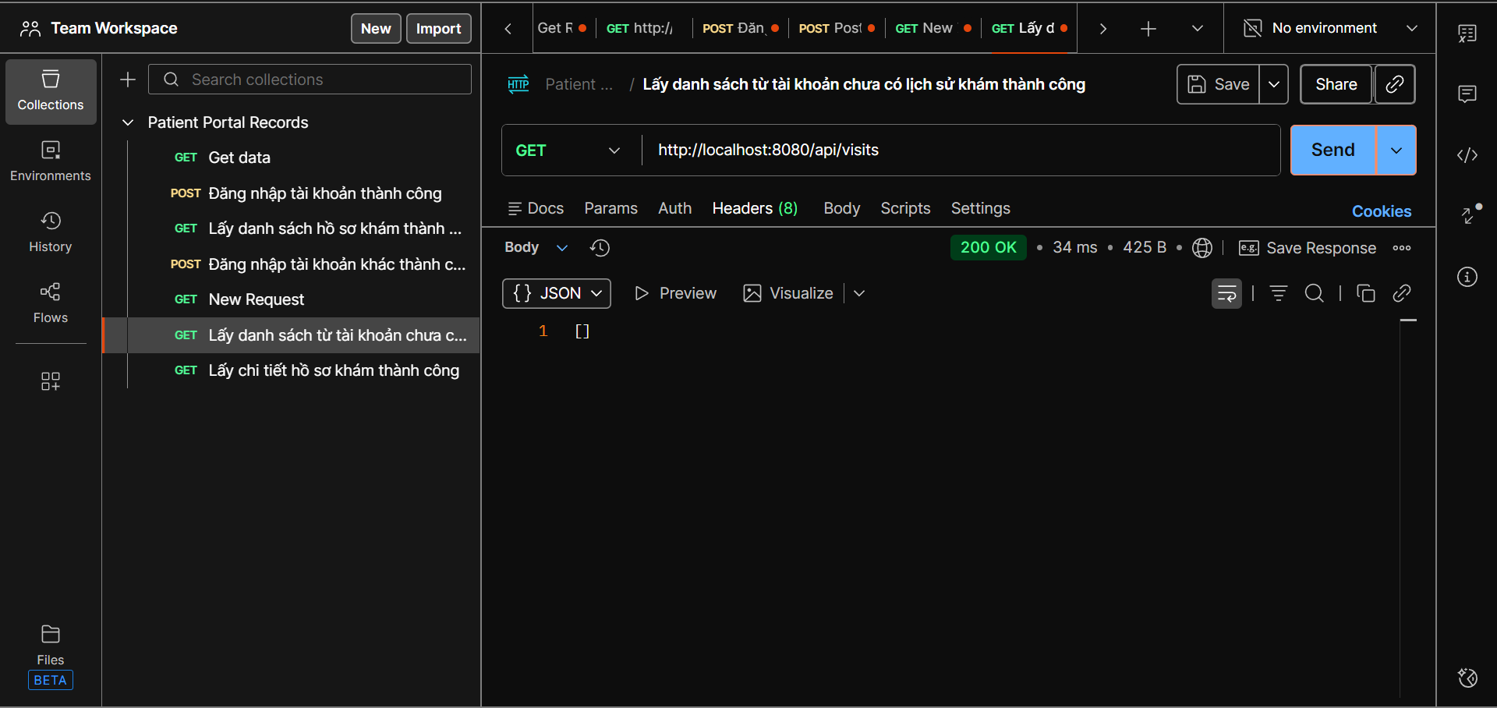

Kiểm thử lấy danh sách hồ sơ khám khi chưa có token (chưa phân quyền):
Trạng thái: PASS
Kỳ vọng: 401 với "Unauthorized"
Thực tế: 401 Unauthorized
Status Code: 401
Response: trả về thông báo chưa phân quyền, lấy danh sách hồ sơ khám của bệnh nhân nhưng chưa có token của bệnh nhân đó thì không có quyền được xem

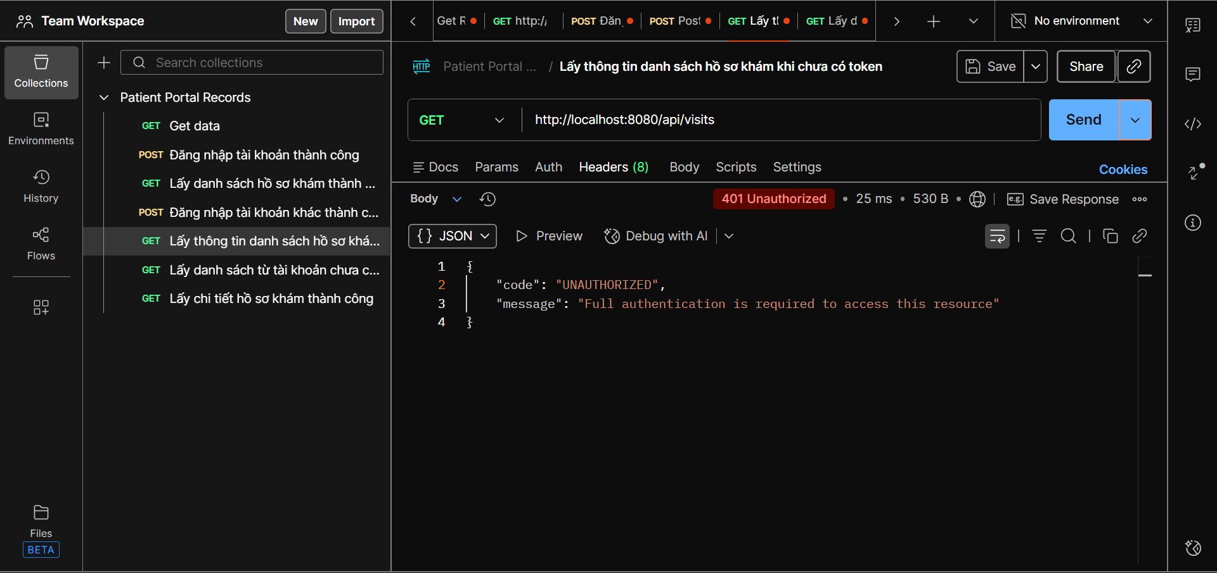

Kiểm thử việc xem thông tin chi tiết hồ sơ khám khi bấm nút “Xem chi tiết”:
Trạng thái: PASS
Kỳ vọng: 200 với "OK"
Thực tế: 200 OK
Status Code: 200
Response: trả về thông tin chi tiết của lần khám đó
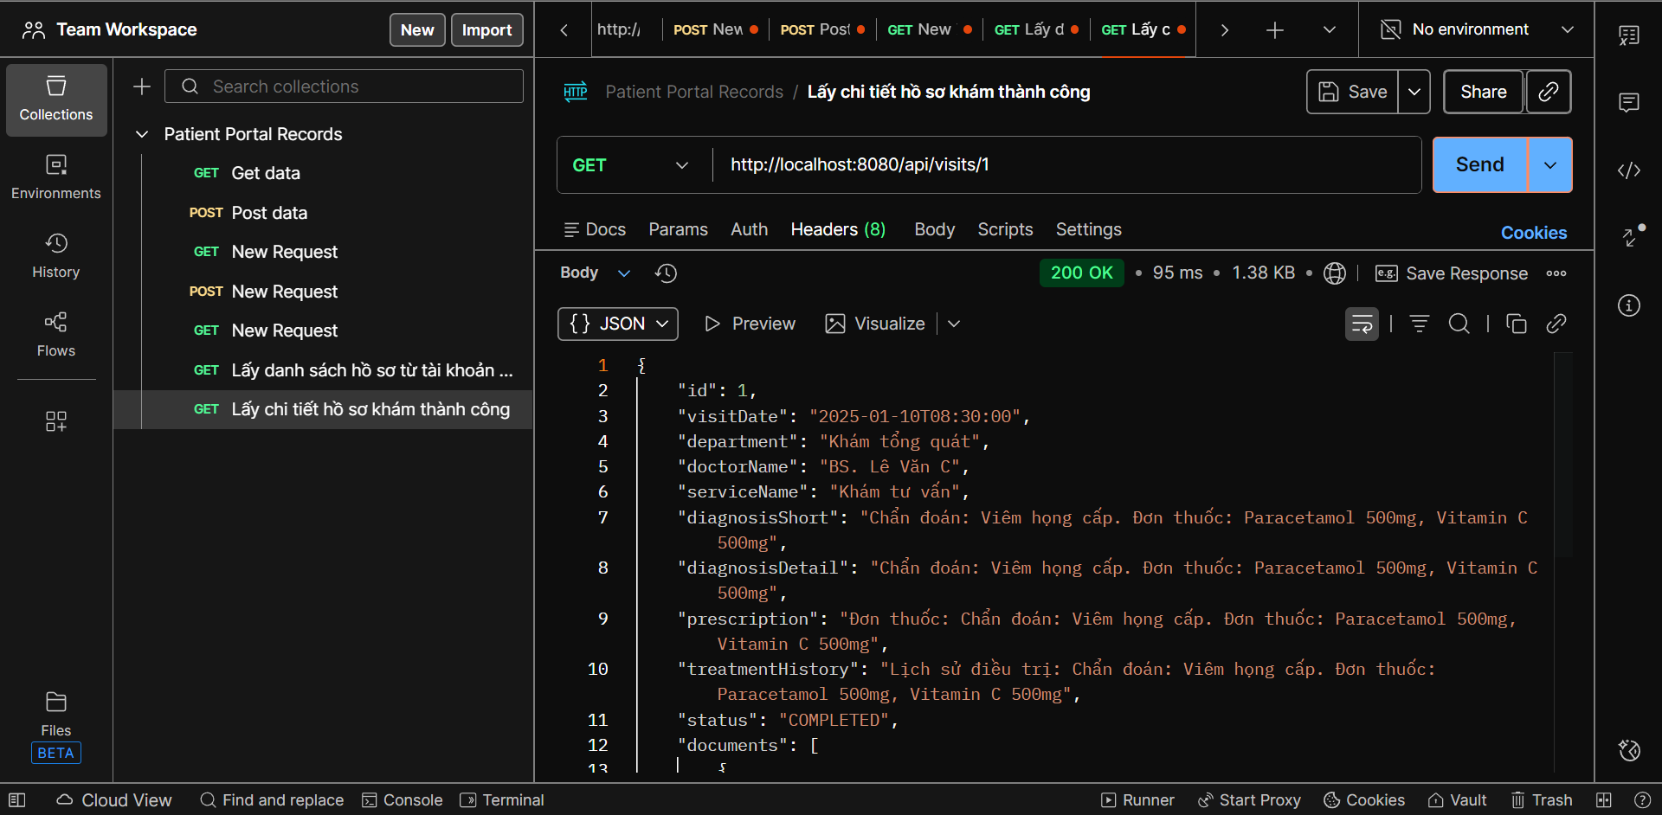

Kiểm thử việc xem thông tin chi tiết hồ sơ khám khi bấm nút “Xem chi tiết”:
Trạng thái: PASS
Kỳ vọng: 200 với "OK"
Thực tế: 200 OK
Status Code: 200
Response: trả về mảng rỗng của hồ sơ chưa có lịch sử khám bệnh
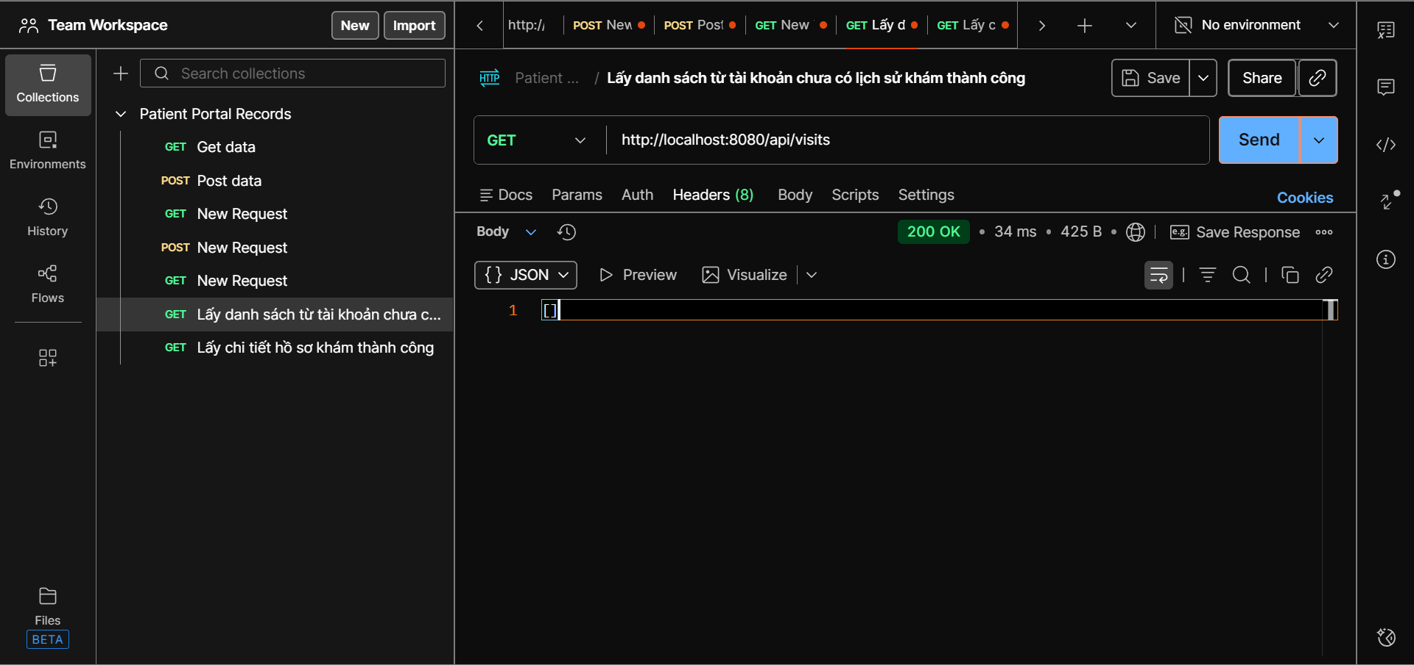

Kiểm thử việc xem thông tin chi tiết hồ sơ khám khi bấm nút “Xem PDF”:
Trạng thái: PASS
Kỳ vọng: 200 với "OK"
Thực tế: 200 OK
Status Code: 200
Response: trả về hồ sơ PDF khi trỏ tới đường dẫn xem PDF

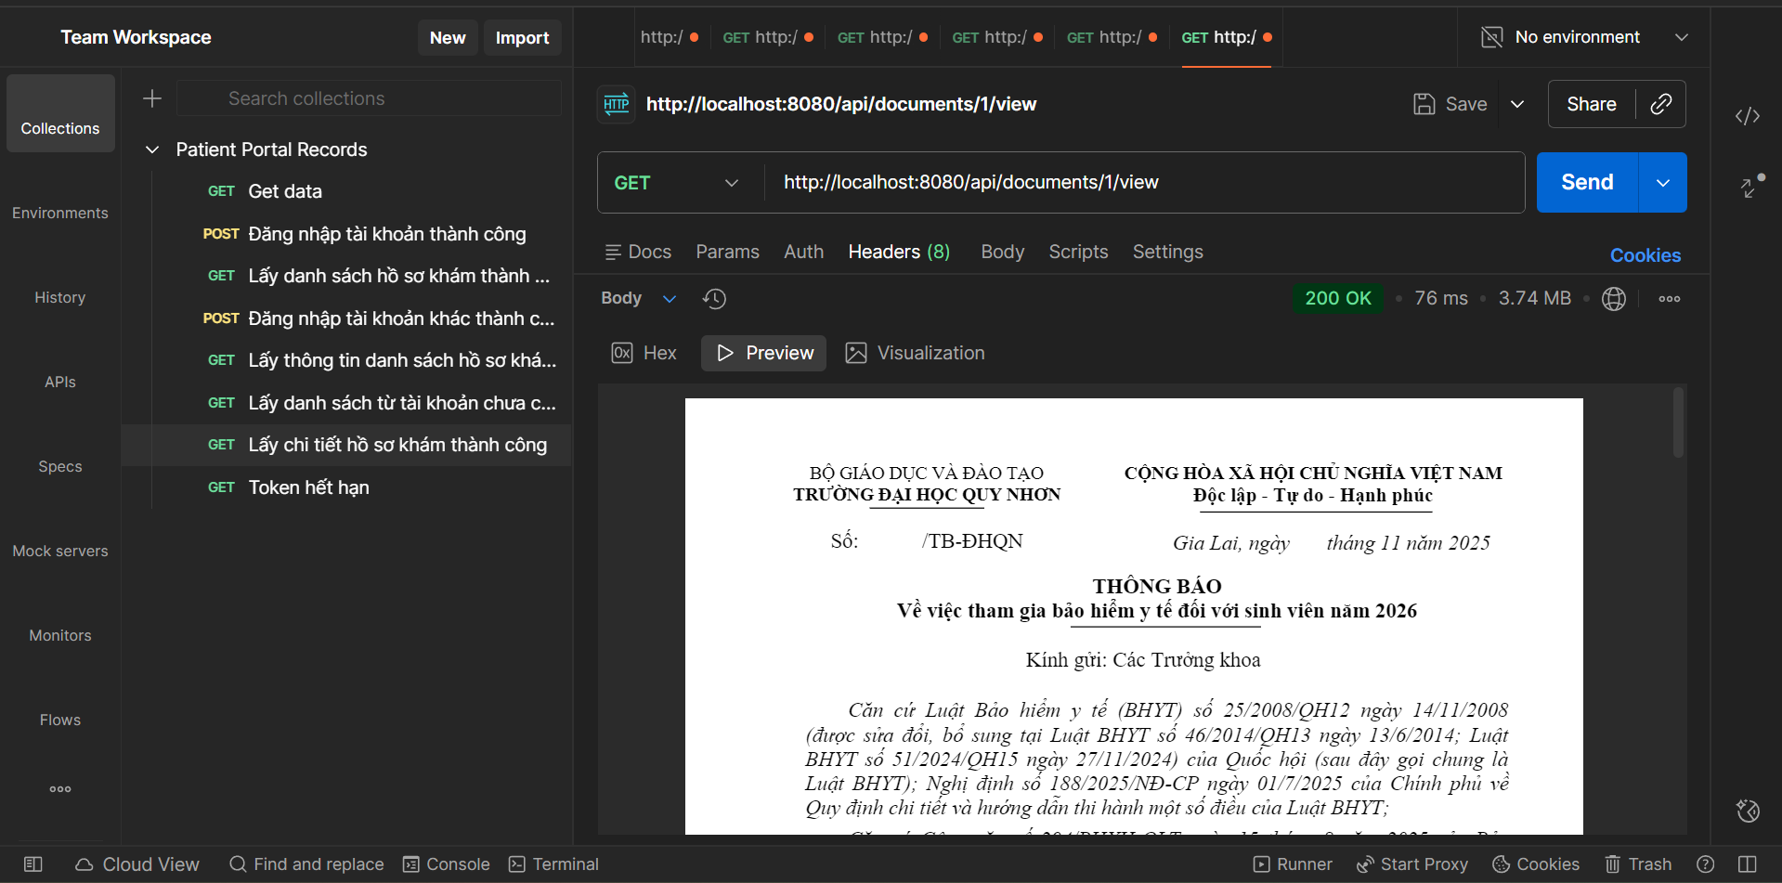

Kiểm thử việc tải được hồ sơ khám khi bấm nút “Tải PDF”:
Trạng thái: PASS
Kỳ vọng: 200 với "OK"
Thực tế: 200 OK
Status Code: 200
Response: trả về hồ sơ PDF khi trỏ tới đường dẫn tải PDF
